Grupa RENEX prezentuje polską linię produktów REECO na targach IPC APEX EXPO 2024
Na stoisku Grupy RENEX na targach IPC APEX EXPO 2024 w Anaheim w Kalifornii zaprezentowana zostanie gama produktów w antystatyczne meble przemysłowe i odzież ESD zaprojektowane dla zaawansowanej produkcji i serwisu elektroniki.

Grupa RENEX, dostawca rozwiązań i produktów dla sektora elektroniki zaprezentuje swoją ofertę na targach IPC APEX EXPO 2024 które odbędą się w Anaheim, Kalifornia, w dniach 9–11 kwietnia 2024 roku. Na stoisku pod numerem 4143 Grupa RENEX zaprezentuje ofertę marki własnej REECO, wśród których znajdziemy antystatyczne meble przemysłowe, odzież ESD oraz roboty przemysłowe. Produkty te oparte są o stalową konstrukcję pokrytą powłokami o właściwościach antystatycznych, co sprawia, że mogą być stosowane w tzw. strefach EPA, w jakich produkuje i naprawia się zaawansowaną elektronikę. Obecność mebli REECO na wszystkich kontynentach, w tym u klientów w USA, świadczy o globalnym zasięgu marki.

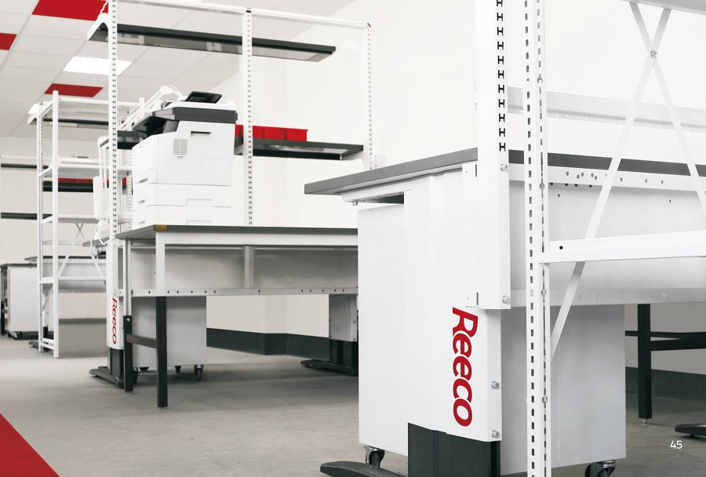

Na targach zaprezentowana zostanie również oferta odzieży antystatycznej REECO. Odzież ta, wykonana z materiałów o właściwościach antystatycznych, zapewnia bezpieczeństwo pracy przy wrażliwych komponentach elektronicznych, chroniąc je przed uszkodzeniami elektrostatycznymi. Dodatkowo, w bogatym asortymencie Grupy RENEX znajdziemy także roboty do lutowania REECO, które już zdobyły uznanie w Polsce, Europie i Azji. Teraz firma planuje wprowadzić tego typu rozwiązania na rynek amerykański.

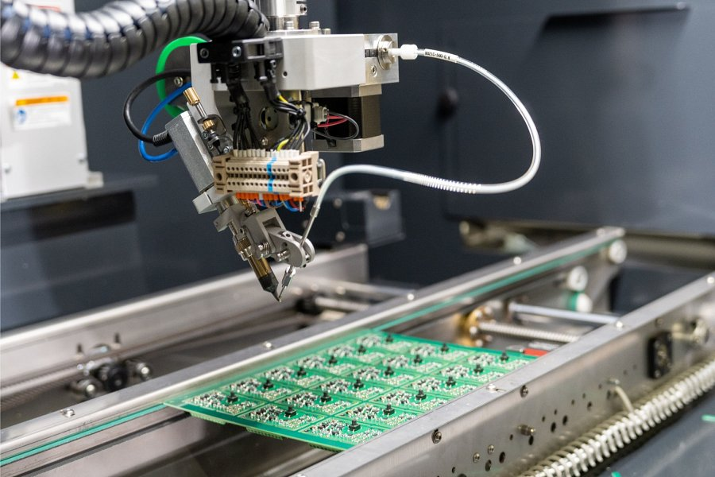
Odwiedzający stoisko Grupy RENEX będą mieli również możliwość skorzystania z konsultacji na temat robotów REECO i szerokiej oferty pomieszczeń czystych Cleanroom. Obecność Grupy RENEX podczas targów IPC APEX EXPO 2024 to przede wszystkim wyjątkowa okazja do zdobycia wiedzy na temat nowoczesnych rozwiązań w zakresie ochrony antystatycznej, automatyzacji procesów produkcyjnych oraz efektywnego zagospodarowania przestrzeni roboczej, a także do znalezienia odpowiedzi na specyficzne pytania techniczne i zaplanowania rozwiązań dostosowanych do indywidualnych potrzeb.

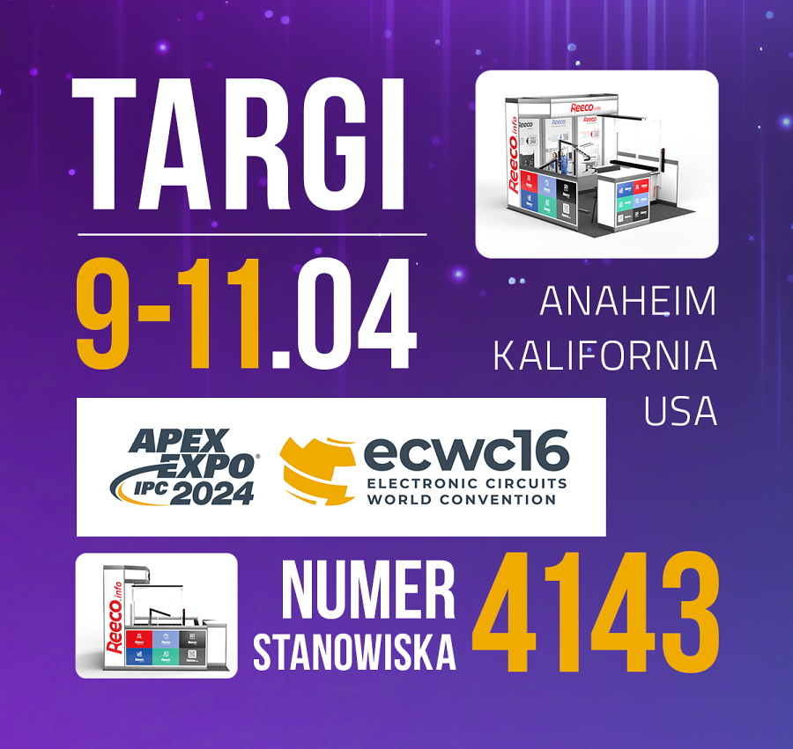
Targi IPC APEX EXPO 2024 to kluczowe wydarzenie dla branży elektronicznej w Ameryce Północnej, oferujące dostęp do światowej klasy wystaw, konferencji technicznych, profesjonalnych kursów rozwojowych, a także nieprzerwanej współpracy i wielu innych atrakcji. Zapraszamy w dniach 9–11 kwietnia 2024 do Anaheim w Kalifornii, gdzie IPC APEX EXPO będzie gospodarzem 16. Światowej Konwencji Obwodów Elektronicznych (ECWC16).

